Como bloquear inventário fiscal

Caminho:
administracao fiscal / inventário / Bloqueia/libera

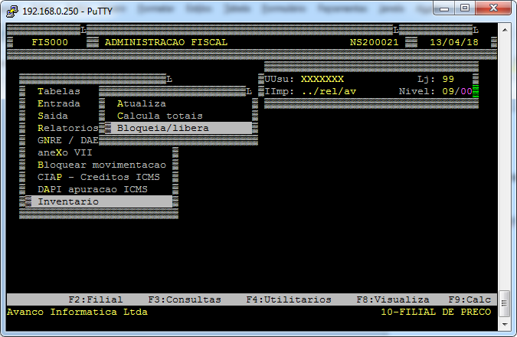

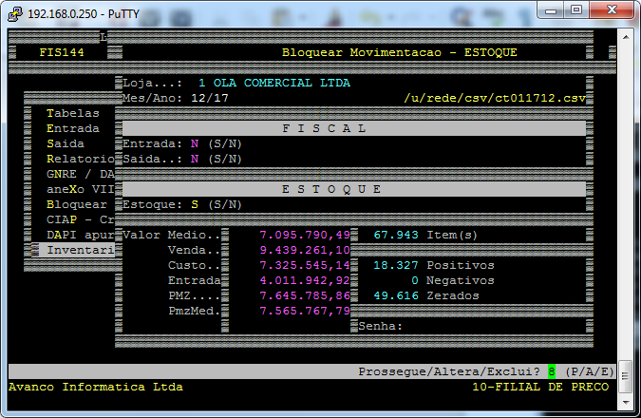

Para bloquear o estoque deve informar letra A de alterar e depois nos campos:
Loja – Informar a loja do estoque que deseja bloquear
Mes/Ano – Mês e ano do inventário que deseja bloquear
Estoque – S para bloquear e N para desbloquear o inventário

